יובל אילוז עם ליביה - כמו סלע | סינגל חדש | 16.11.23
השיר של סלע, החבר הכי טוב שנפצע אנושות בקרבות השבת השחורה 7.10 בכפר עזה.
סלע והכוח שלו היו מהראשונים להיכנס לתופת של כפר עזה ונקלעו לקרב קשה.
לאחר שנפצע, התנדד במשך שעות בין חיים למוות כשהוא ממתין לחילוץ מורכב תחת אש,
משם למסוק ועד ההגעה המיוחלת לטיפול נמרץ בבית החולים.
במשך שבוע סלע שלנו שכב מורדם ומונשם בטיפול נמרץ סורוקה. נלחמו על חייו.
כדורים ורסיסים בבטן, עמוד שדרה, כפות ידיים, רגליים. אפילו כדור שגילח את הראש.
חודש בדיוק לאחר הקרב, סלע כבר משתקם במחלקת שיקום כשהוא נלחם על כל תנועה וכאב.
אבל סלע, כמו סלע, חזק, יציב, איתן. לעולם לא מוותר.
המטרה ברורה - לחזור להיות מחובק עם האישה והילדים בבית החם והאוהב שלהם.
לאורך כל הדרך הזו, אישתו היקרה חן, מנהלת את אירוע השיקום שלו בלב ענק ותעצומות נפש.
במשך 30 הימים האחרונים אני וחבריי לצוות, שוהים וישנים לצד מיטתו של סלע,
בעיקר עוזרים בתורנות לילות כדי לוודא שלא יהיה רגע אחד שהוא יישאר לבד. אנחנו איתו עד החלמתו.
בלילה הראשון כשהגעתי וראיתי בעיקר צינורות ולא היה לי עם לדבר, התחלתי לכתוב.
בכל ביקור שלי המשכתי לכתוב, לצד ההתקדמות המדהימה שלו והתחושות הרבות שמציפות אותי כלפיו
ובעיקר כלפי חן, זוגתו, מה היא עוברת, כמה זה קשה לה.
שלחתי את הסקיצה והטקסט לליביה, זמרת ומוזיקאית מדהימה שהלחינה את הפזמון ברגש אדיר.
על ההפקה המוזיקאלית והסאונד הופקד מתן חובי עם הלב הגדול שגם הלחין את השיר.
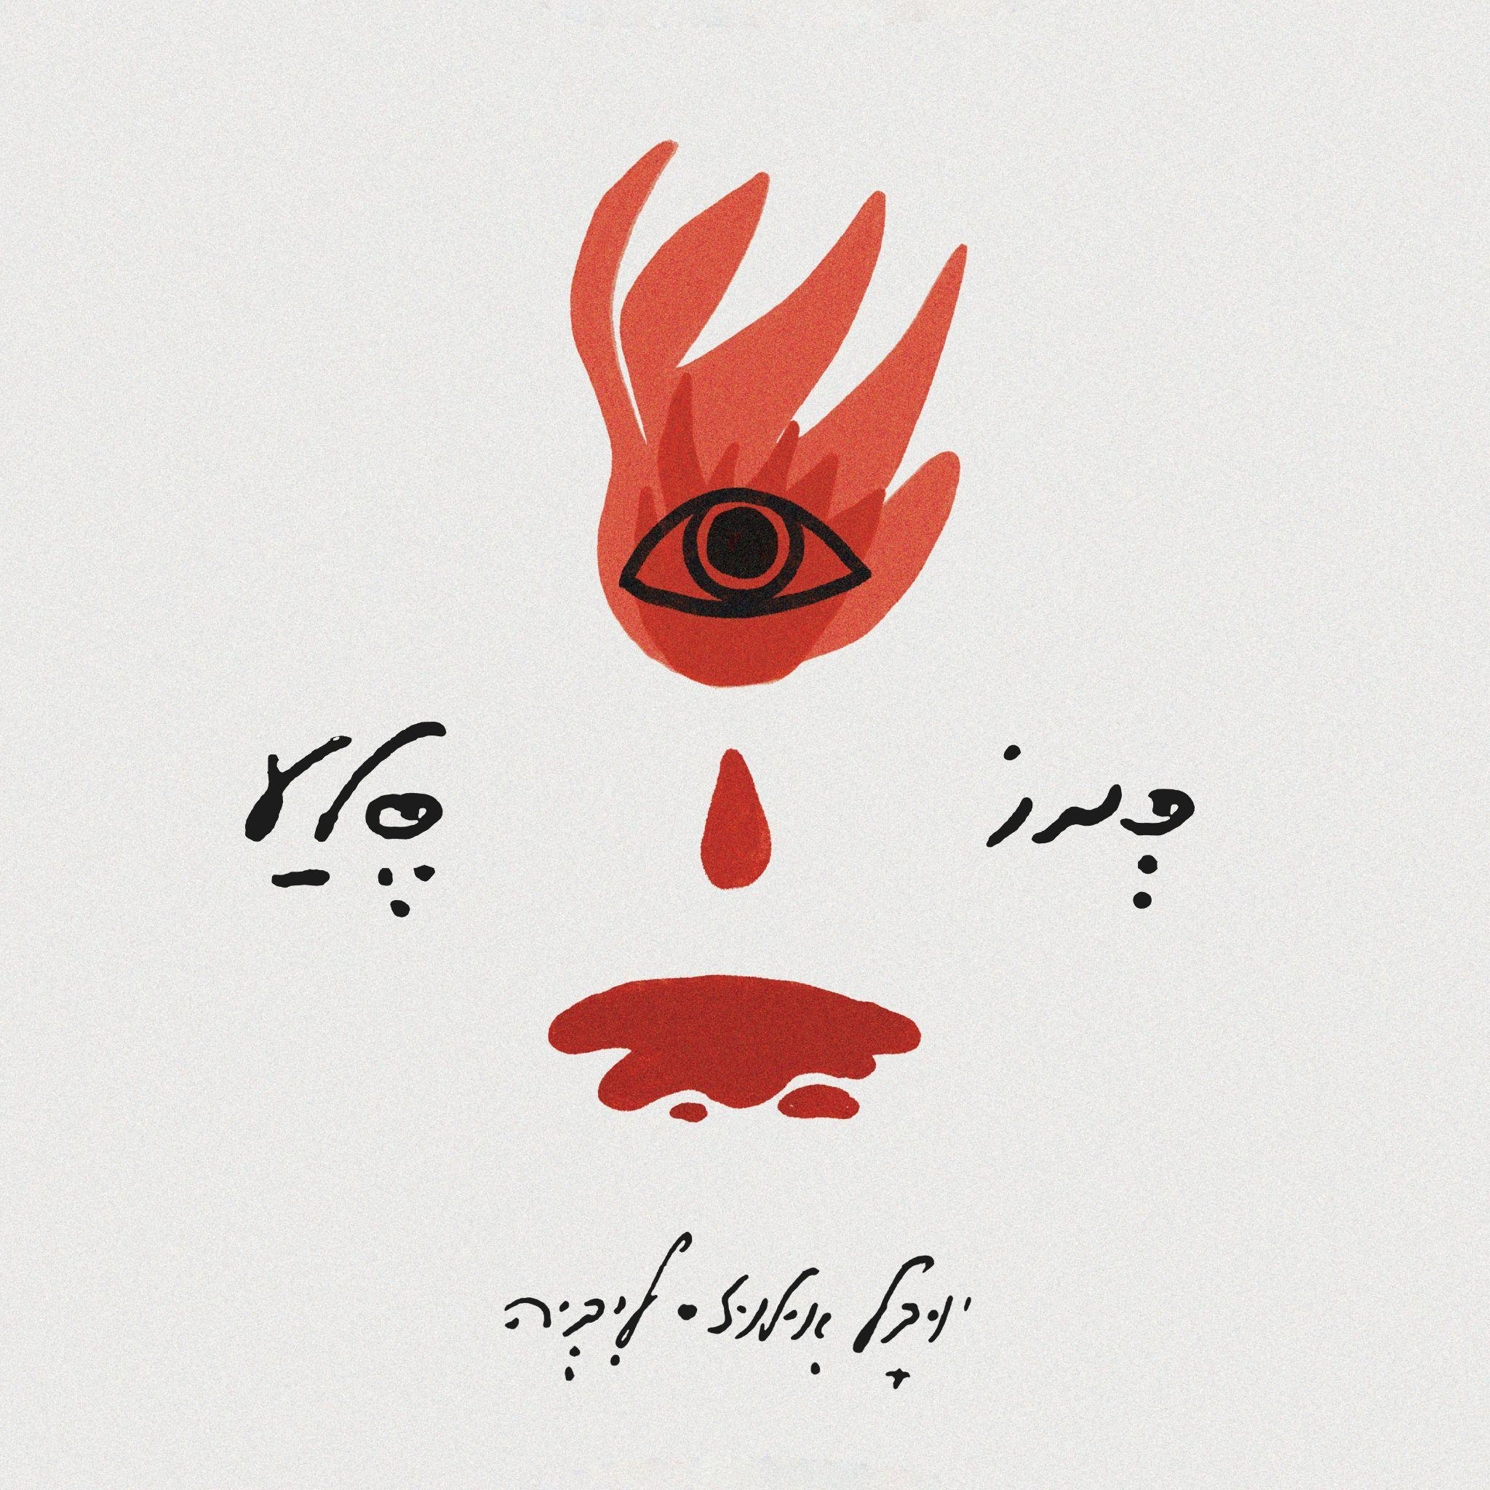
קישור לקליפ מילים ביוטיוב: https://bit.ly/LikeaRock_YouTube
"אני מסתכל עליך מחובר לכל המכשירים,
ורק חולם על הרגע שתהיה מחובק לאישה ולילדים,
כולם מתפללים עליך יודעים שתצא מזה מהר,
אתה חזק, אתה כמו סלע, לעולם לא תוותר."
יחסי ציבור:
חב' התקליטים היט רקורדס ותקשורת Hit Records
המח' הישראלית
hitrecordspromo@gmail.com
077.5250729 | וואטסאפ 052.3829821
ליצירת קשר והופעות:
יובל אילוז | 054-7772791 | לכל הקישורים באתר שלי
Yuvalilluz.music@gmail.com

